Plan de prueba web de JMeter

Para nuestro propósito de prueba, probaremos el rendimiento de la página web que se muestra en la URL: <https://www.mercadolibre.com.ar/>

## **Crear plan de prueba de JMeter**

* Vaya a la carpeta bin de JMeter y haga doble clic en el archivo ApacheJMeter.jar para iniciar la interfaz de JMeter.
* Haga clic en el nodo Plan de prueba.
* Cambie el nombre del plan de prueba a Prueba de Rendimiento.
* Seleccione el nodo Prueba de Rendimiento y haga clic con el botón derecho en el elemento seleccionado.
* Pase el mouse sobre la opción "Agregar", luego se mostrará la lista de elementos.
* Seleccione Hilos (Usuarios) > Grupo de Hilos.
* Cambie el nombre de este grupo de subprocesos a Usuarios.
* Para esta prueba, el elemento **Usuarios** significa el número de usuarios que visitan la página de inicio de **Mercadolibre**.

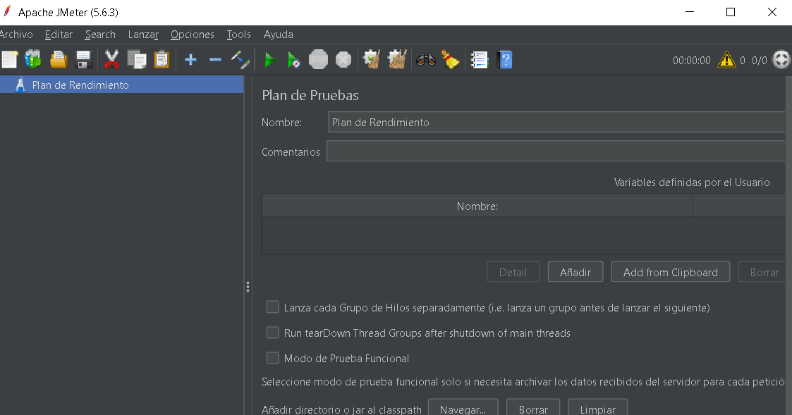

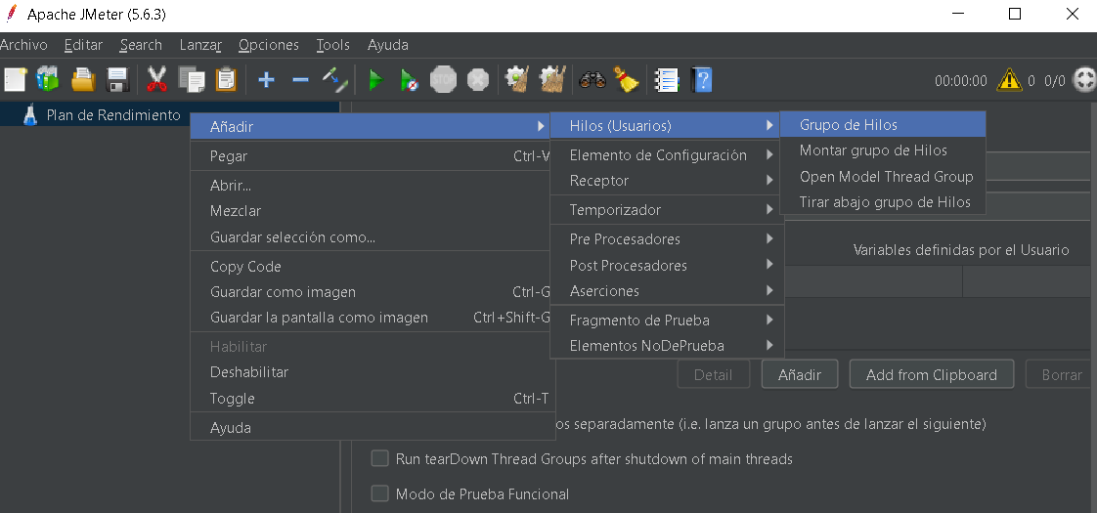

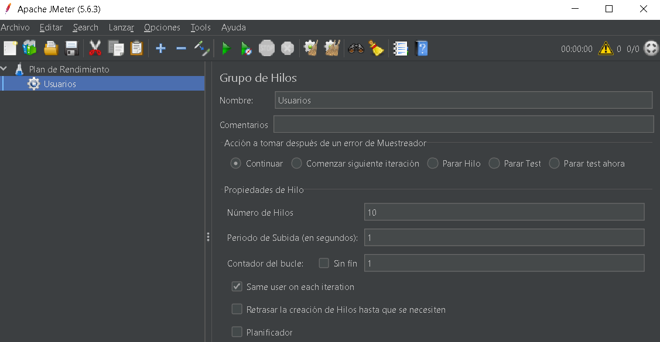

## **Añadir muestra**

***Tenemos que agregar una muestra en nuestro elemento Usuarios (Grupo de Hilos).***

* Seleccione el elemento Usuarios (Grupo de subprocesos) y haga clic con el botón derecho en el elemento seleccionado.
* Pase el mouse sobre la opción "Agregar", luego se mostrará la lista de elementos.
* Seleccione **Muestreador**> opción de **Petición HTTP**.

Agregará una muestra de solicitud HTTP vacía.

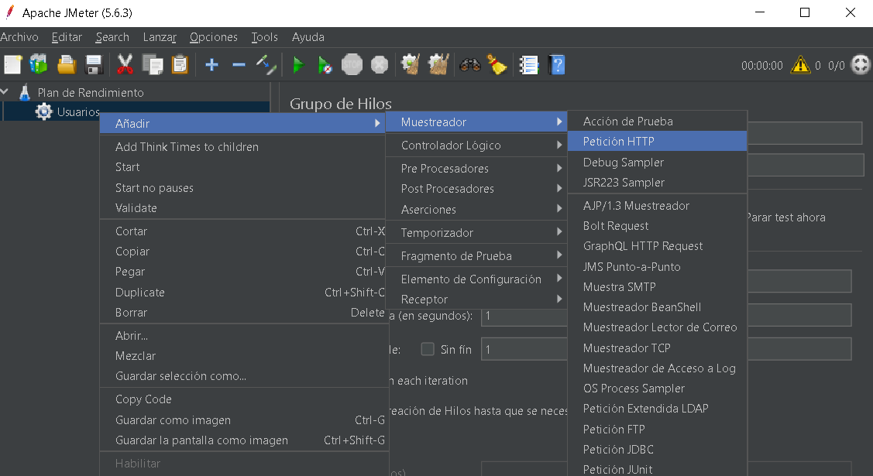

***Ahora, tenemos que configurar los campos de HTTP Request Sampler. Incluye:***

* **Nombre**: visite la página de inicio de **Mercado Libre**.

**Nombre del servidor o IP**: en nuestro caso, el nombre del servidor web será **www.mercadolibre.com.ar**. Protocolo: este campo no se modifica. Ruta: la escribiremos como "/" (barra oblicua). Indica que queremos la página raíz del servidor.

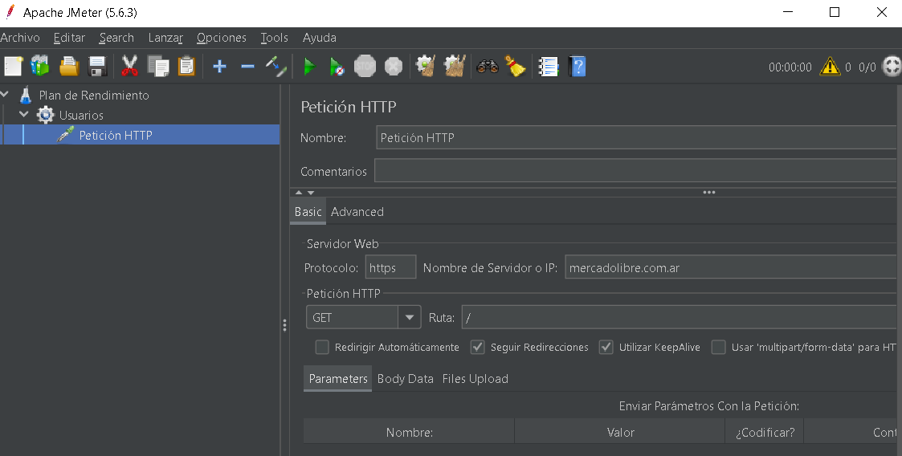

## **Añadir listener**

* Seleccione el elemento **Petición HTTP**.
* Pase el mouse sobre la opción "Agregar", luego se mostrará la lista de elementos.

Seleccione la opción **Receptor** > **Ver árbol de resultados**.

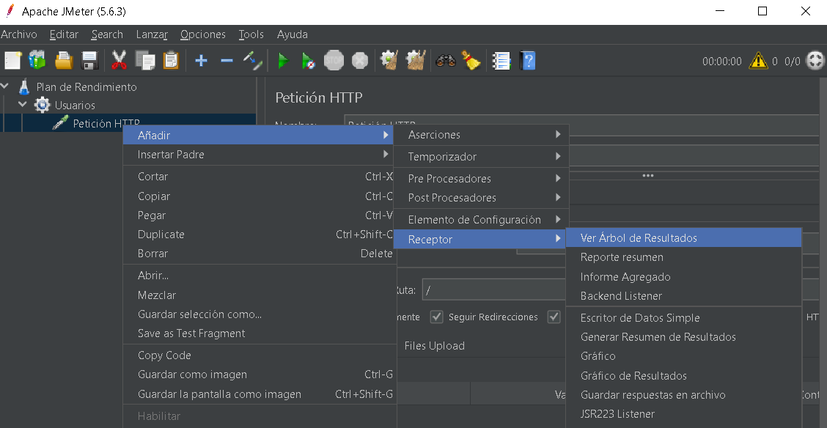

## **Guardar y ejecutar el plan de prueba**

* Haga clic en Archivo > Guardar plan de prueba como.
* Guarde todo el plan de prueba como MercadoLibre_home.jmx.

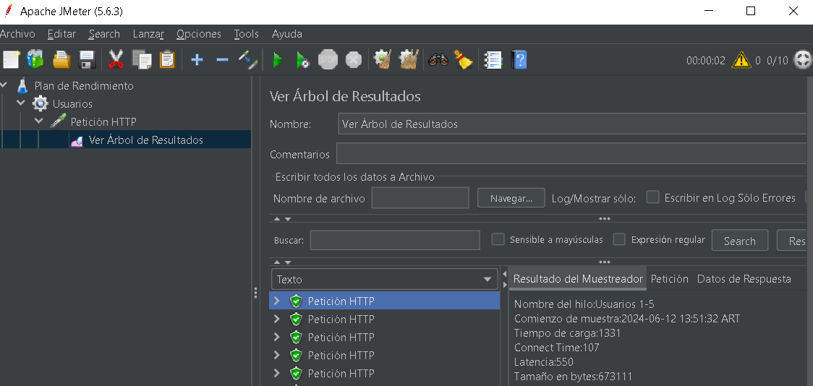

En el árbol de resultados de JMeter, las métricas comunes que se utilizan para evaluar el rendimiento de las pruebas son el **"Tiempo de carga" (Load Time), el "Tiempo de conexión" (Connect Time) y la "Latencia" (Latency)**.

**Tiempo de carga (Load Time):** El tiempo de carga es el tiempo total que tarda en completarse una solicitud (request) o transacción. Incluye el tiempo de conexión, el tiempo de respuesta del servidor y cualquier retraso adicional, como el tiempo de descarga de recursos adicionales (imágenes, scripts, etc.). El tiempo de carga es una métrica importante para evaluar el rendimiento general de una solicitud.

**Tiempo de conexión (Connect Time):** El tiempo de conexión se refiere al tiempo que lleva establecer una conexión con el servidor. Incluye el tiempo necesario para establecer una conexión TCP/IP, realizar el handshake y establecer la comunicación inicial. El tiempo de conexión es relevante cuando se evalúa el rendimiento de aplicaciones que dependen de muchas conexiones simultáneas.

**Latencia (Latency):** La latencia es el tiempo que tarda una solicitud en viajar desde el cliente hasta el servidor y regresar con la respuesta. Representa el tiempo de ida y vuelta de una solicitud y no incluye el tiempo de procesamiento en el servidor. La latencia se ve afectada principalmente por la distancia física entre el cliente y el servidor, así como por la calidad de la red. Una baja latencia indica una comunicación más rápida y eficiente.